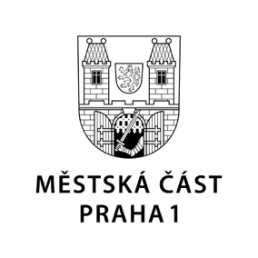

TISKOVÁ ZPRÁVA 26. listopadu 2024

Výběr dodavatele pro modernizaci dětského hřiště v parku Lannova

Městská část Praha 1 dnes na svém jednání Rady rozhodla o výběru dodavatele pro realizaci projektu modernizace dětského hřiště Lannova. Veřejná zakázka byla zadána formou zjednodušeného podlimitního řízení, a jako vítězná byla zvolena nabídka společnosti GARTENSTA PLUS s.r.o., která bude projekt realizovat za částku 8 970 436,75 Kč bez DPH.

Hlavním cílem projektu je zkvalitnit vybavení dětského hřiště a přizpůsobit jej potřebám širokého spektra uživatelů včetně dětí s hendikepy. V rámci modernizace dojde zejména k výměně stávajících dopadových ploch a instalaci interaktivních herních prvků, které jsou koncipovány tak, aby si na stejné ploše mohlo hrát více dětí. Počítá se také se zastíněním a nově zde bude umístěn bezbariérový kolotoč. Revitalizace parku vychází z výsledků participace s veřejností, která pomohla definovat požadavky obyvatel městské části.

„Park Lannova je významným místem odpočinku a volnočasových aktivit zejména obyvatel Prahy 1. Hřiště je velmi využívané také našimi školami. Při návrhu revitalizace jsme vycházeli ze stávajícího rozvržení parku a s původním autorem – architektem Zdeňkem Sendlerem jsme hledali způsob, jak hřiště atraktivně modernizovat. Požadavky na změny na hřišti vycházejí z participace, které se zúčastnilo téměř sto respondentů,“ uvedla místostarostka pro životní prostředí městské části Praha 1, Kateřina Klasnová. „Pokud půjde vše, jak má, hřiště v novém by se mohlo otevřít už v dubnu příštího roku,“ doplňuje Klasnová.

Kontakt pro média:
Karolína Šnejdarová, vedoucí oddělení vnějších vztahů MČ Praha 1 karolina.snejdarova@praha1.cz, +420 720 120 555

